|  |
| --- |
| ԱԼԱՎԵՐԴԻ ՀԱՄԱՅՆՔԻ ԿԱԴԱՍՏՐԱՅԻՆ ՔԱՐՏԵԶԻՑ ՀԱՏՎԱԾ  Մ 1:1000 |

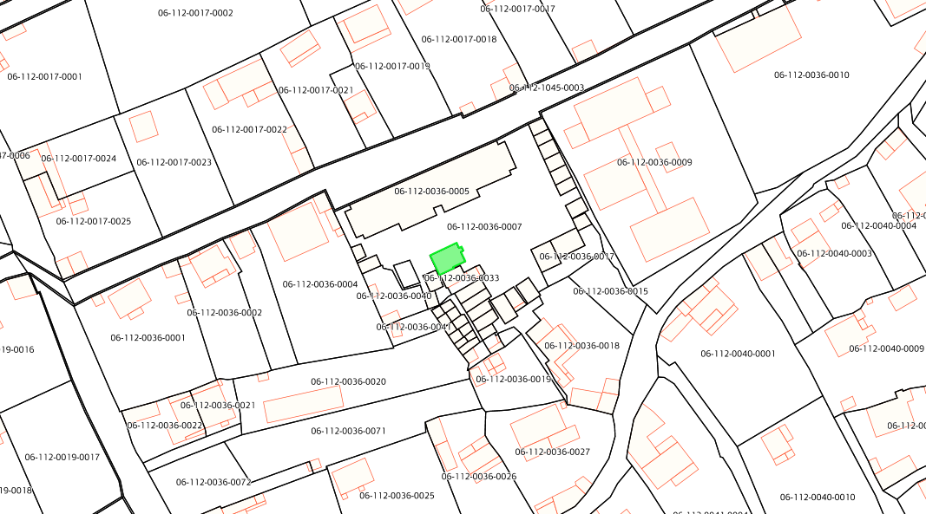

1. Արարատ Ռաֆիկի Միքայելյանի կողմից համայնք Ալավերդի, Օձուն գյուղ, 8-րդ փողոց, 9/20 հասցեում կառուցված բնակելի տան և զբաղեցրած հողամասի տեղադիրքը /ծածկագիր՝ 06-112-0036-0006/

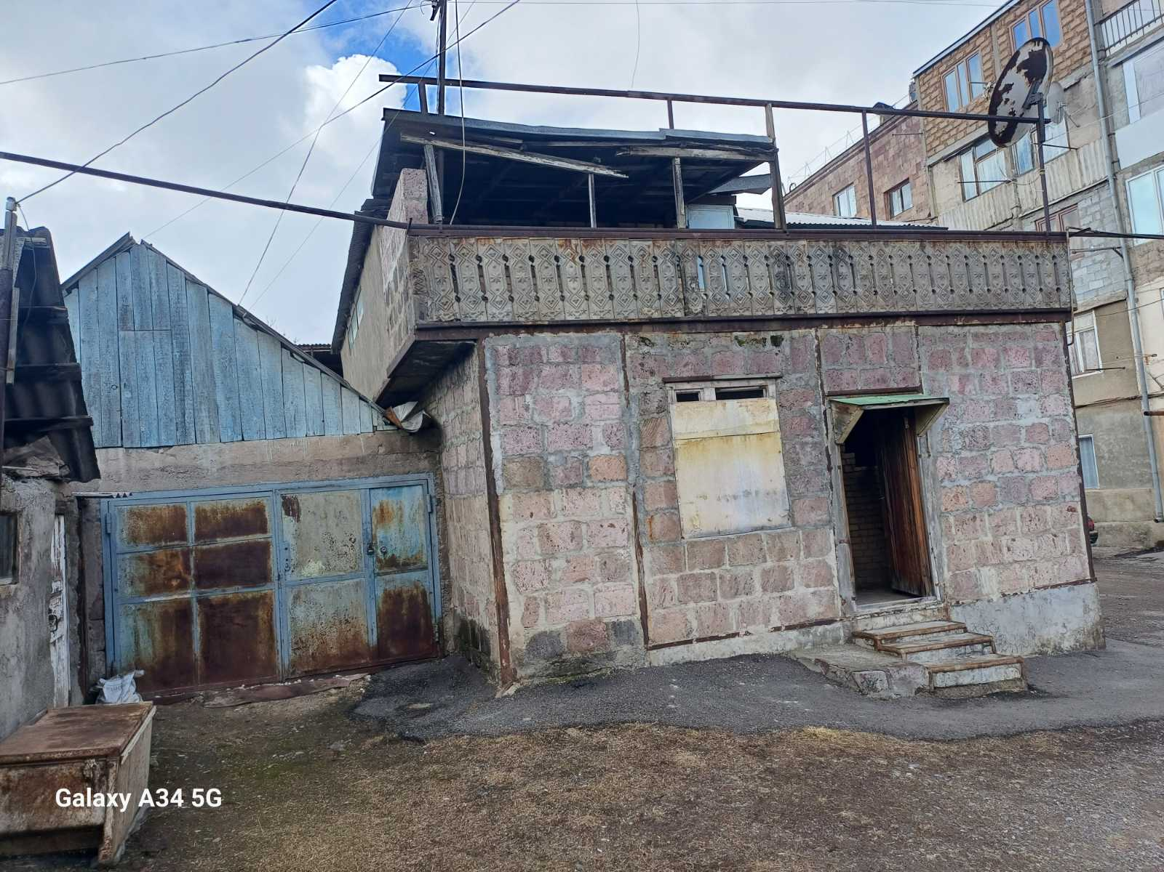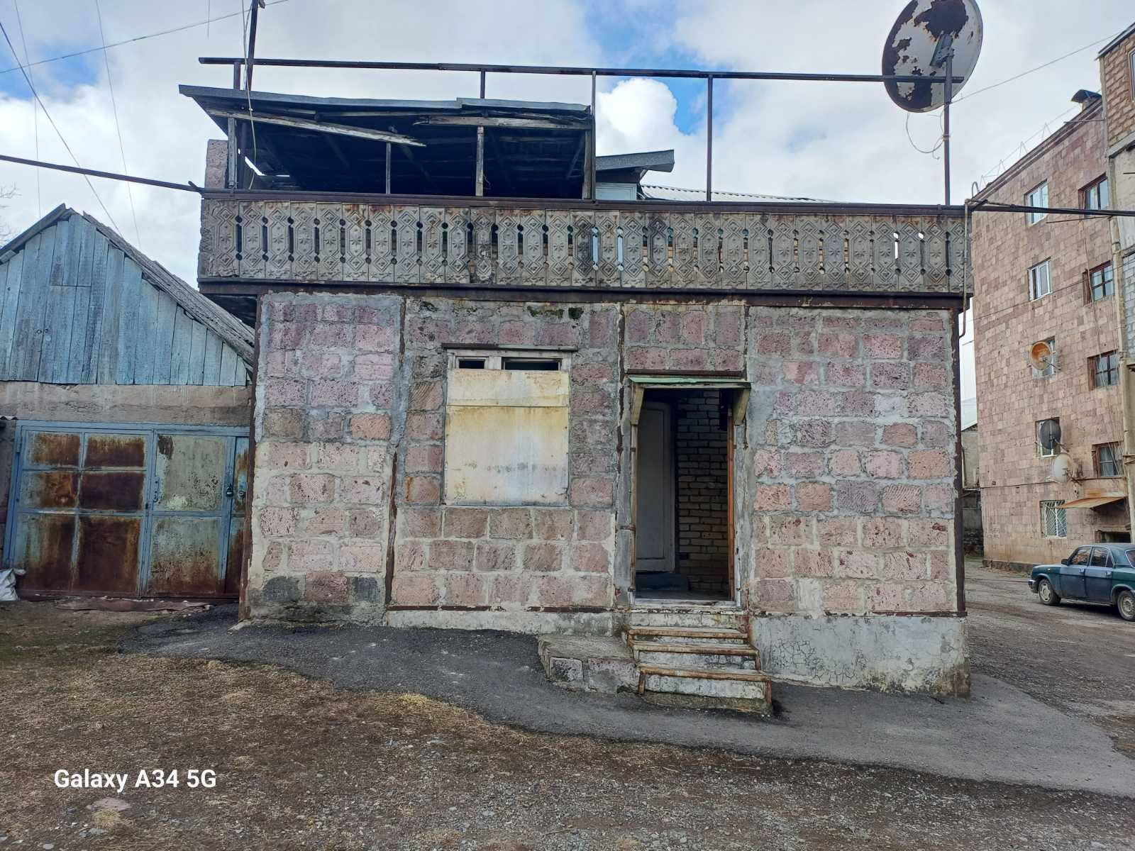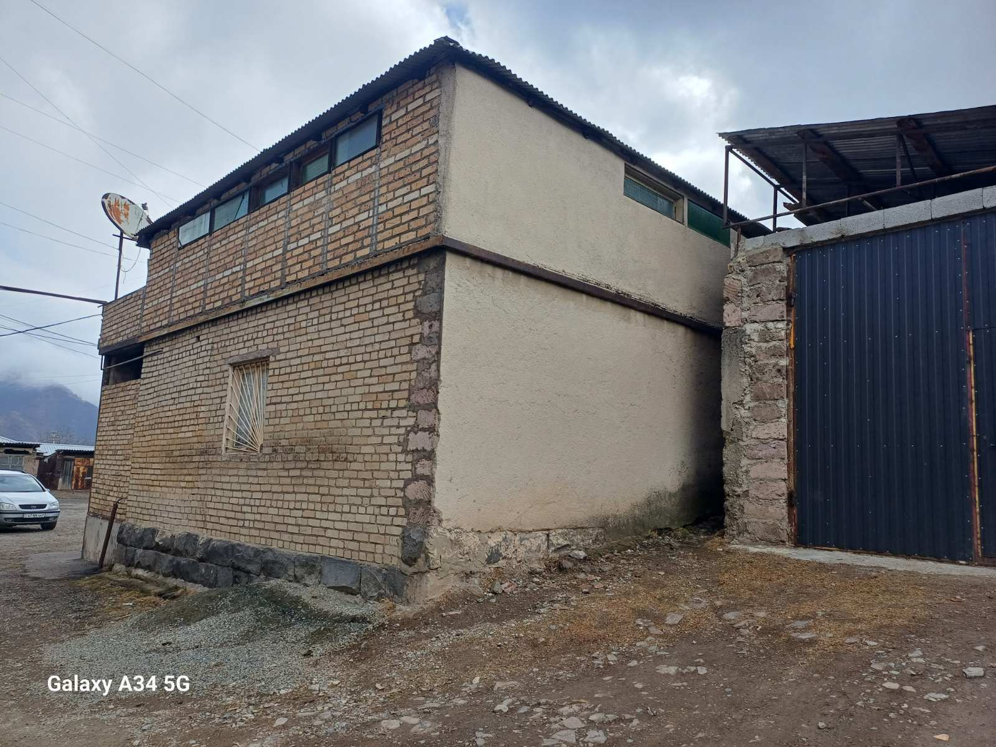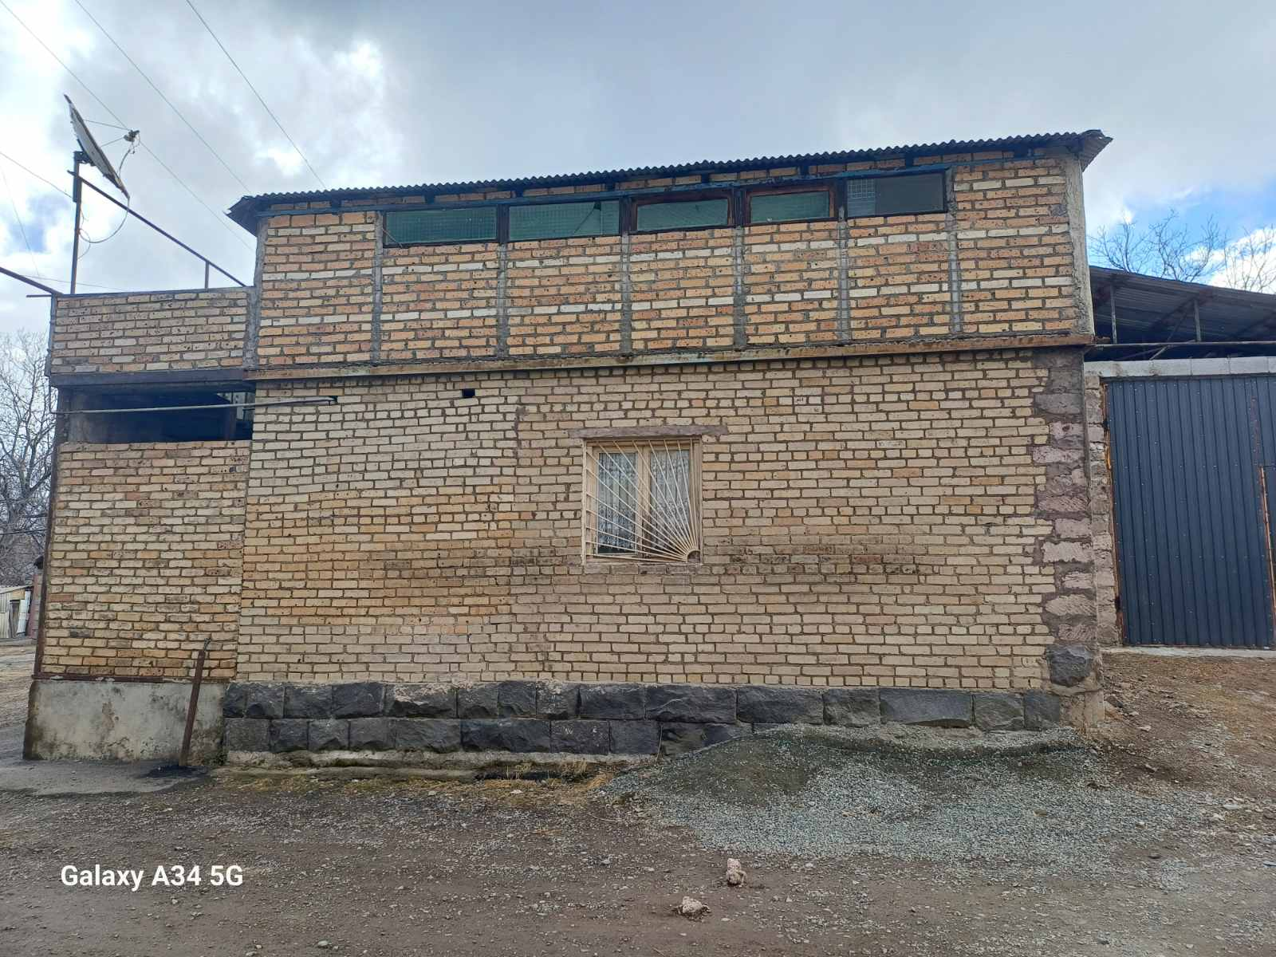

Արարատ Ռաֆիկի Միքայելյանի կողմից կառուցված բնակելի տուն

|  |
| --- |
| ԱԼԱՎԵՐԴԻ ՀԱՄԱՅՆՔԻ ԿԱԴԱՍՏՐԱՅԻՆ ՔԱՐՏԵԶԻՑ ՀԱՏՎԱԾ  Մ 1:1000 |

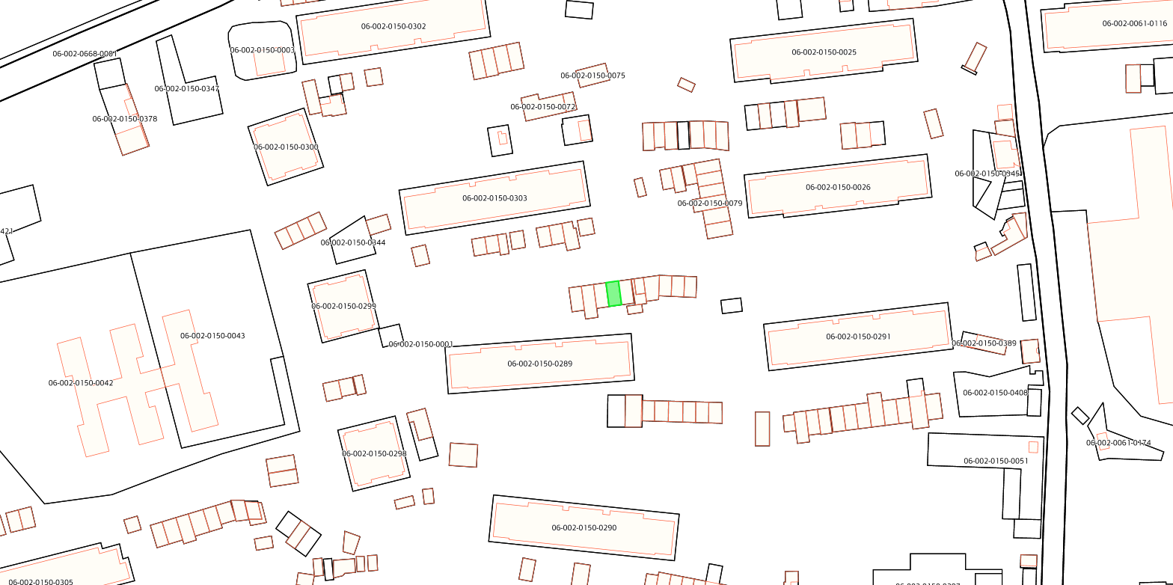

1. Մարտիրոս Սուրենի Մարտիրոսյանի կողմից համայնք Ալավերդի, Ալավերդի քաղաք, Սանահին Սարահարթ թաղամաս, 15/4 հասցեում կառուցված ավտոտնակի և զբաղեցրած հողամասի տեղադիրքը /ծածկագիր՝ 06-002-0150-0174/

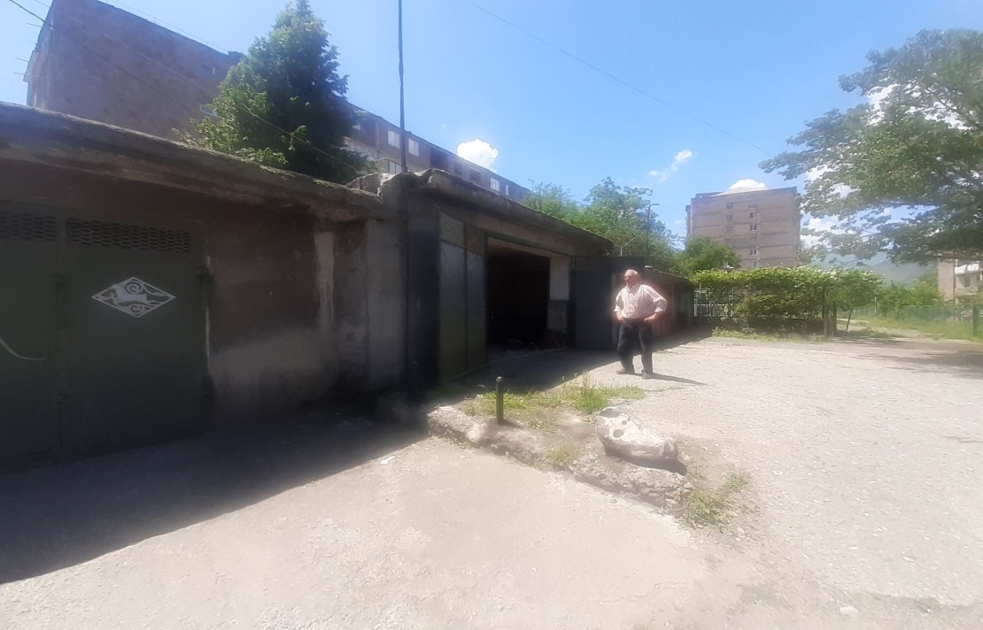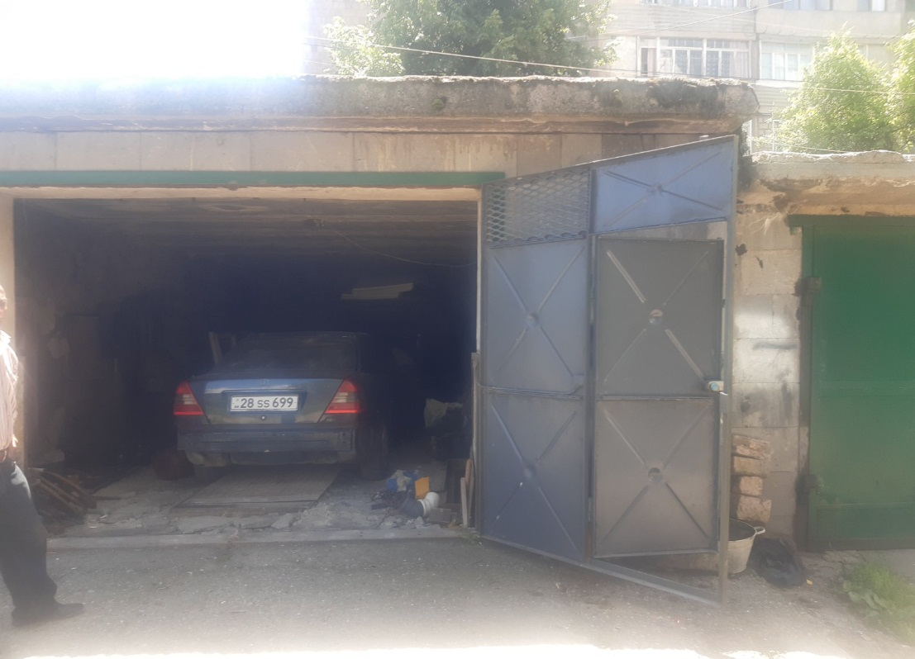

Մարտիրոս Սուրենի Մարտիրոսյանի կողմից կառուցված ավտոտնակ

|  |
| --- |
| ԱԼԱՎԵՐԴԻ ՀԱՄԱՅՆՔԻ ԿԱԴԱՍՏՐԱՅԻՆ ՔԱՐՏԵԶԻՑ ՀԱՏՎԱԾ  Մ 1:1000 |

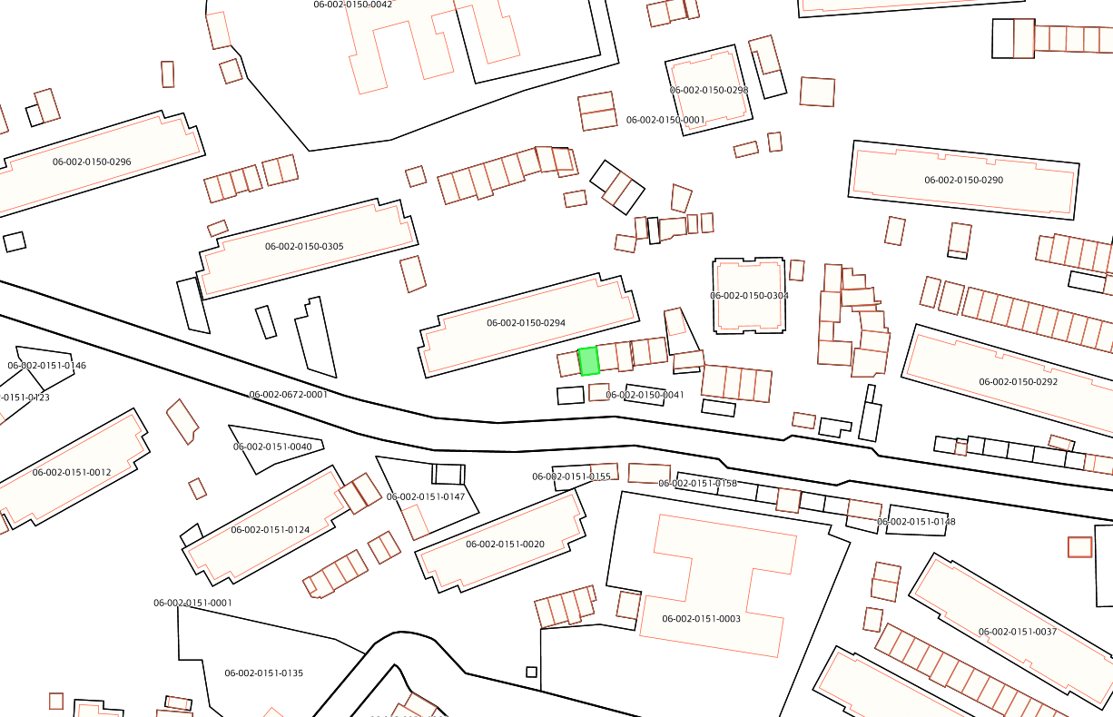

1. Կամո Ժորայի Հակոբյանի կողմից համայնք Ալավերդի, Ալավերդի քաղաք, Սանահին Սարահարթ թաղամաս, Գայի փողոց, 6/10 հասցեում կառուցված ավտոտնակի և զբաղեցրած հողամասի տեղադիրքը /ծածկագիր՝ 06-002-0150-0224/

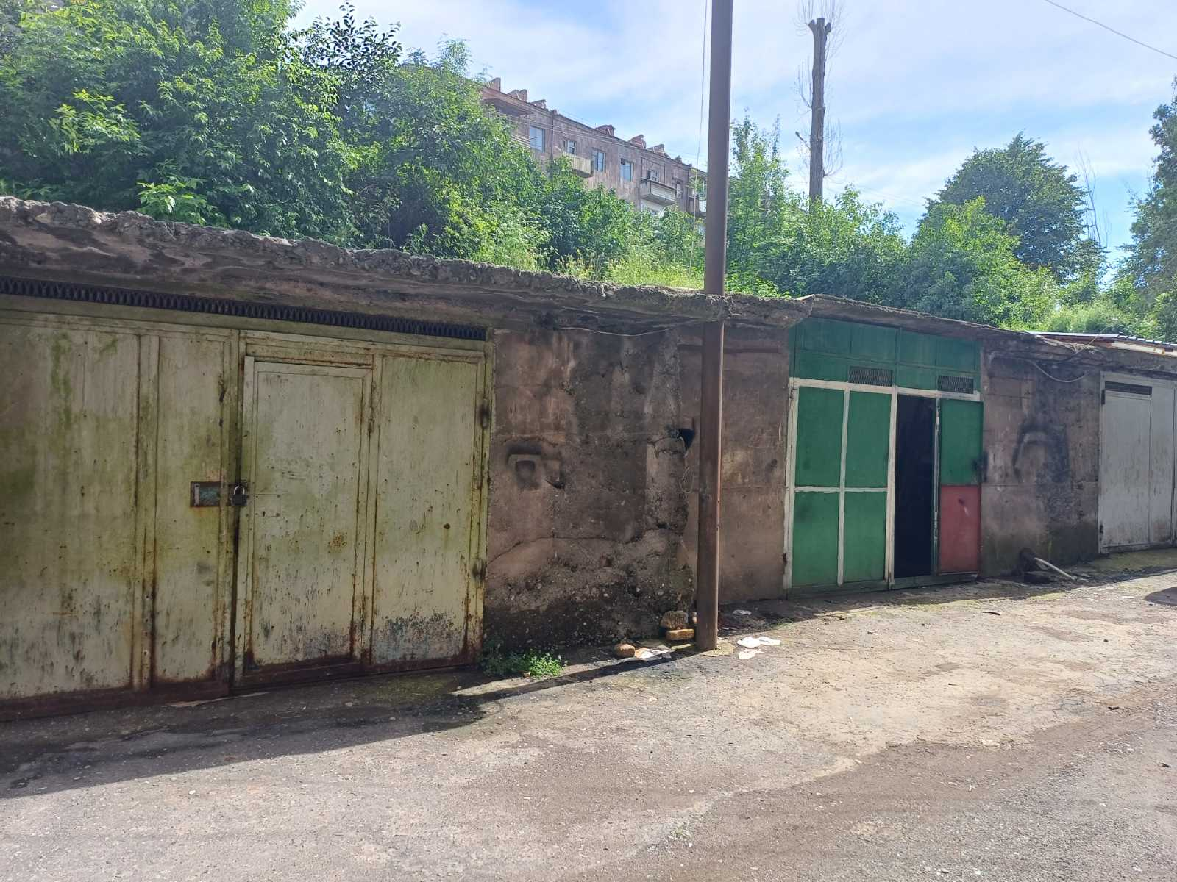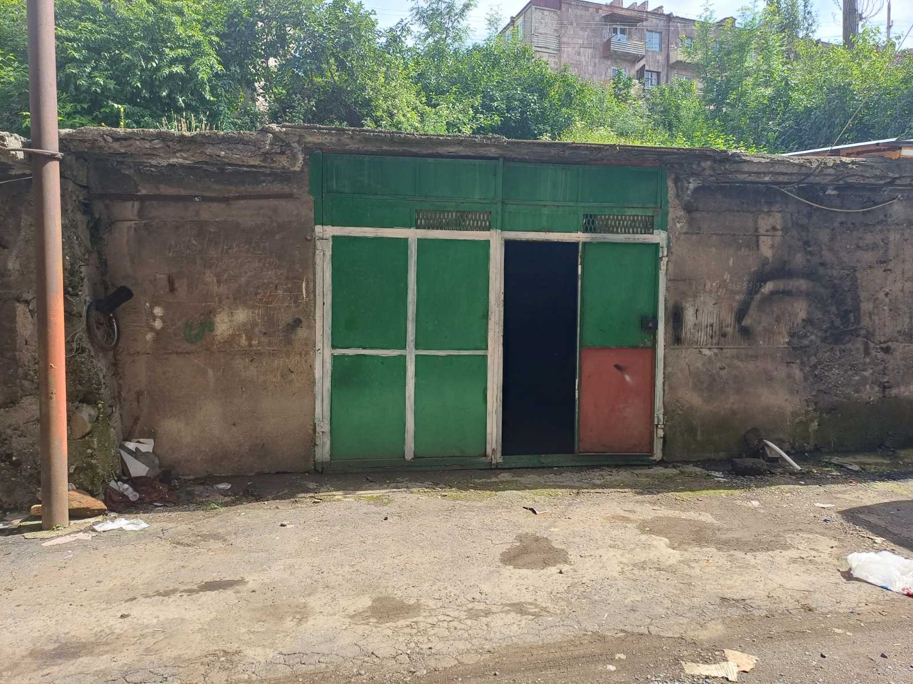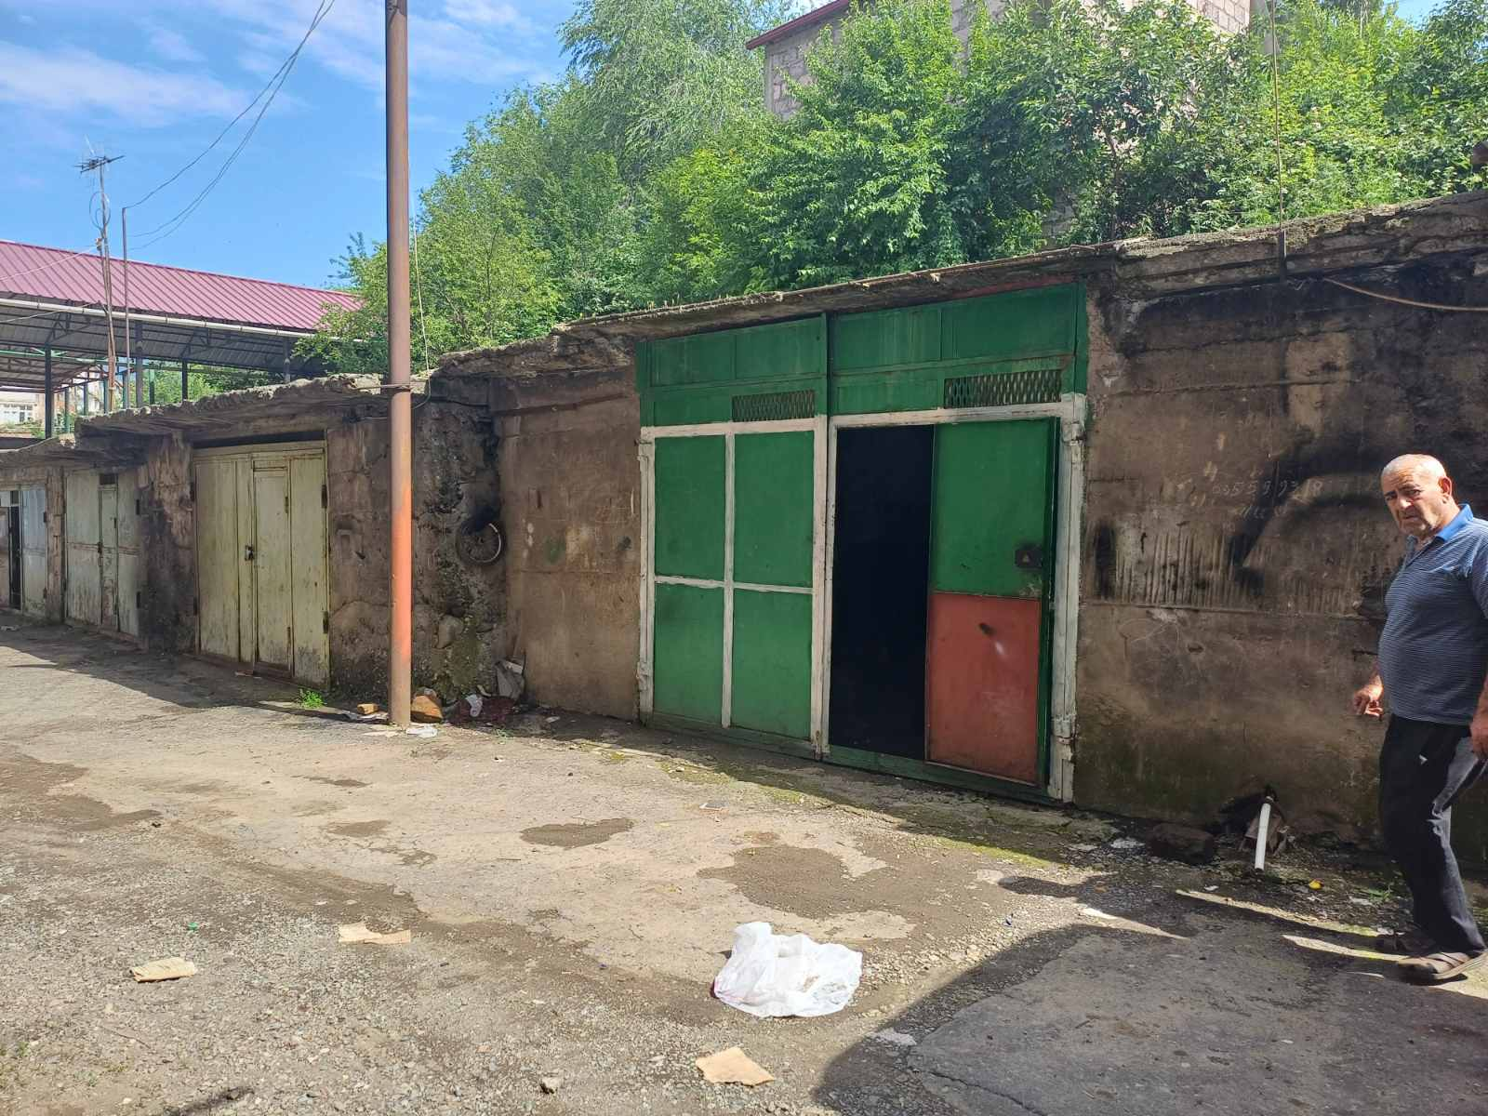 Կամո Ժորայի Հակոբյանի կողմից կառուցված ավտոտնակ

|  |
| --- |
| ԱԼԱՎԵՐԴԻ ՀԱՄԱՅՆՔԻ ԿԱԴԱՍՏՐԱՅԻՆ ՔԱՐՏԵԶԻՑ ՀԱՏՎԱԾ  Մ 1:1500 |

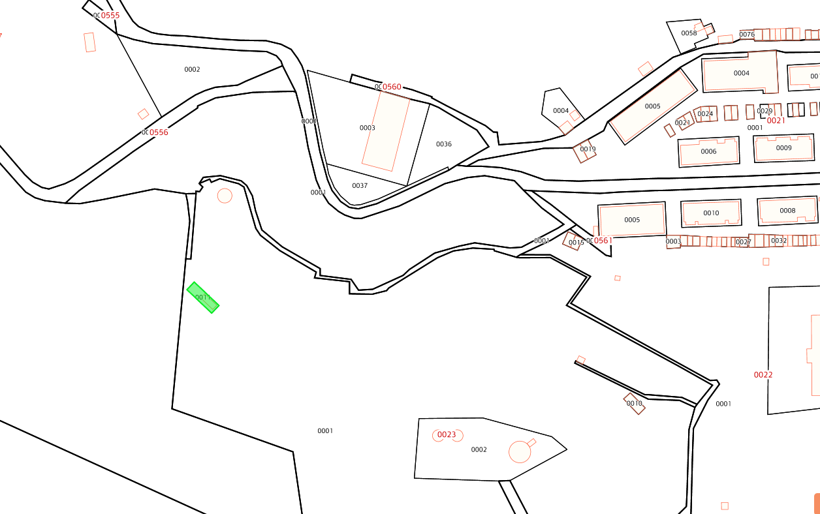

4.Վրույր Վաչագանի Հախինյանի կողմից համայնք Ալավերդի, Ախթալա քաղաք, 8 հասցեում կառուցված բնակելի տան և զբաղեցրած հողամասի տեղադիրքը /ծածկագիր՝ 06-003-0023-0011/

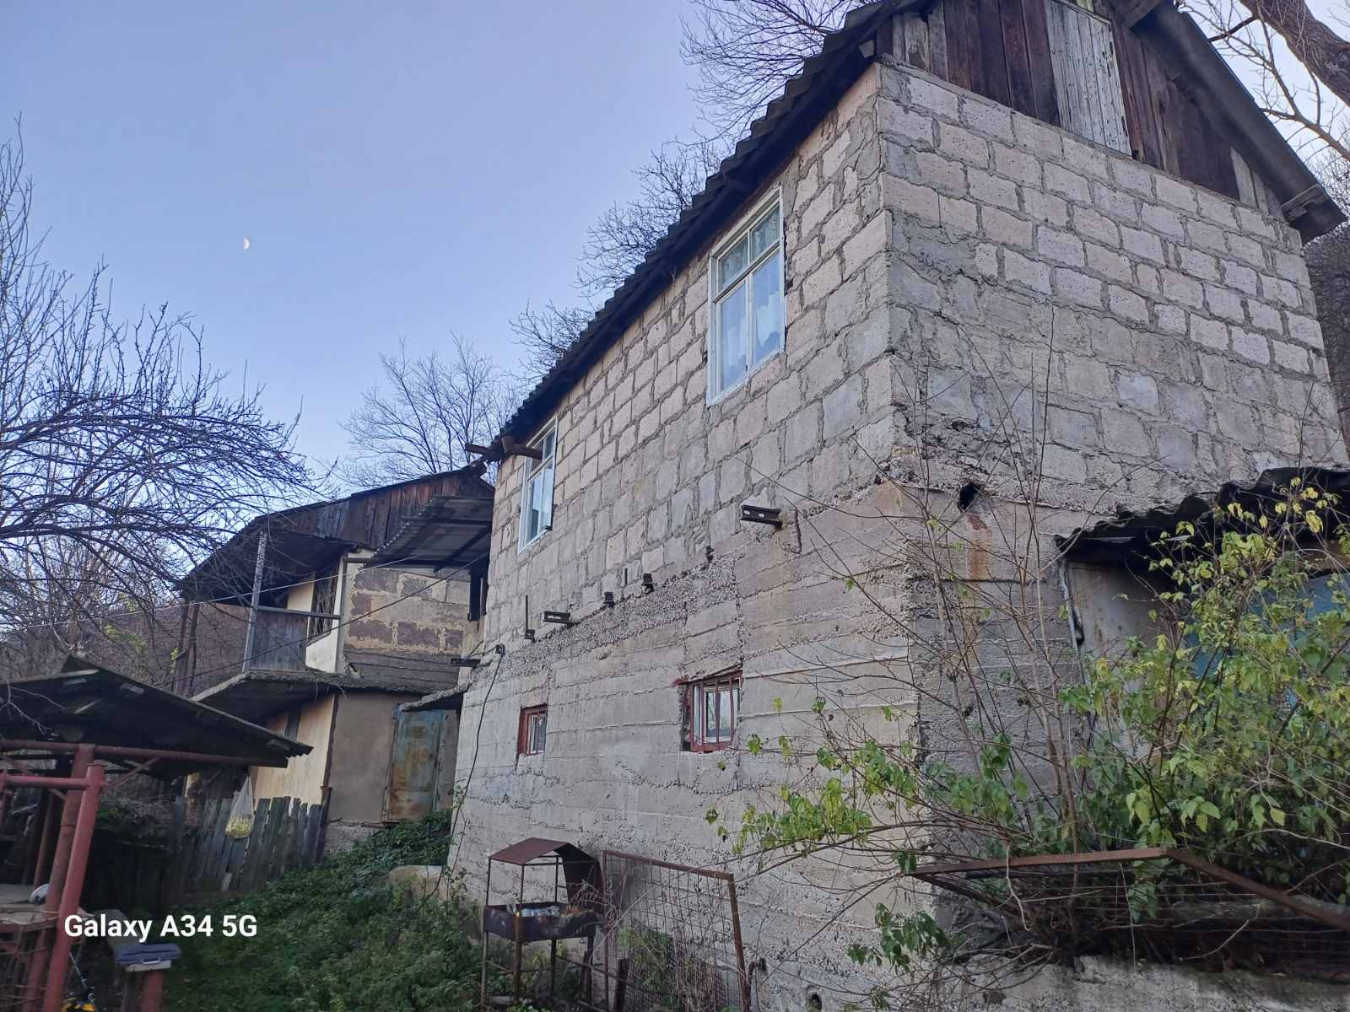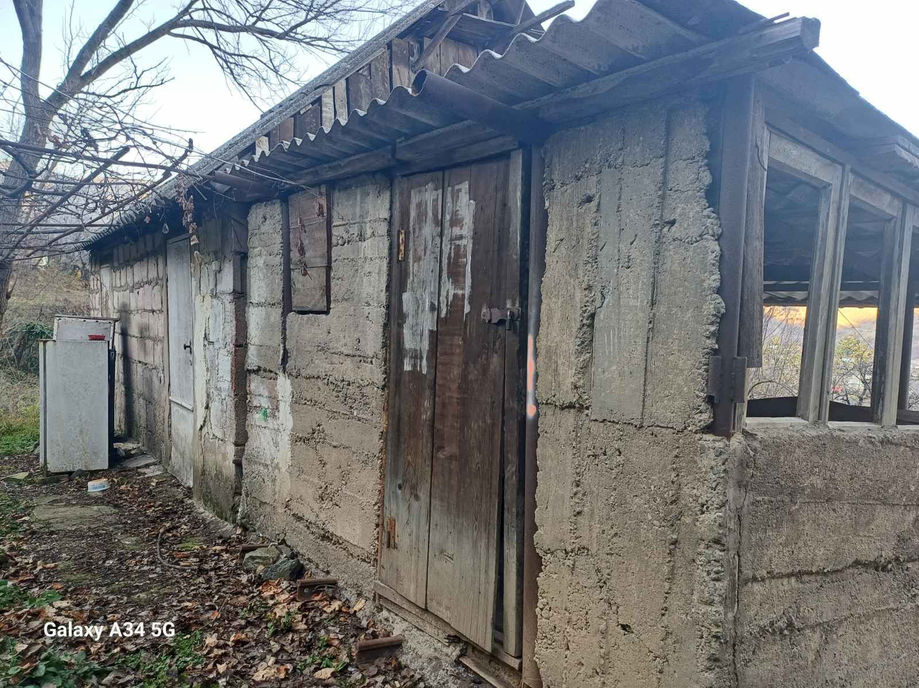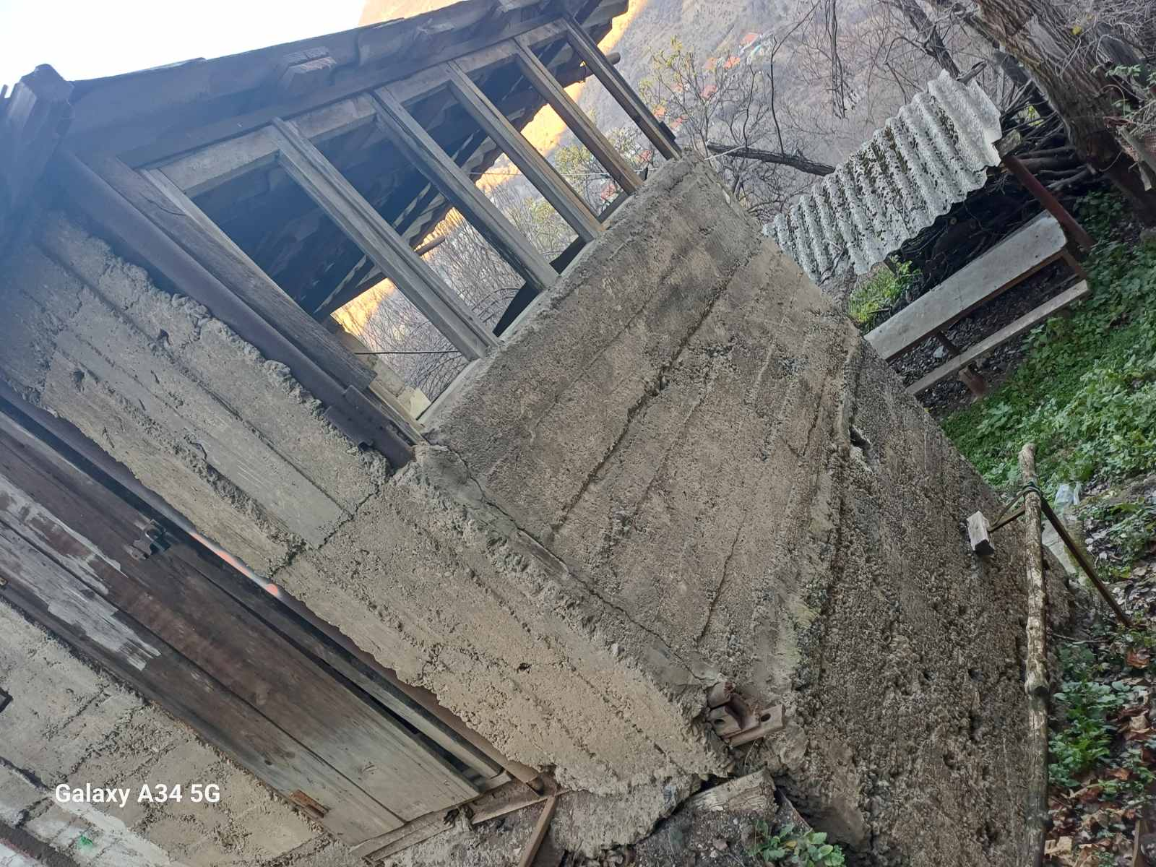Վրույր Վաչագանի Հախինյանի կողմից կառուցված բնակելի տուն